**ĐẠI HỌC QUỐC GIA THÀNH PHỐ HỒ CHÍ MINH**

**TRƯỜNG ĐẠI HỌC CÔNG NGHỆ THÔNG TIN**

**KHOA CÔNG NGHỆ PHẦN MỀM**

**🙥🕮🙧**

**BÁO CÁO ĐỒ ÁN CUỐI KÌ**

**Môn: NHẬP MÔN CÔNG NGHỆ PHẦN MỀM**

**Đề tài: QUẢN LÝ PHÒNG MẠCH TƯ**

**Giáo viên hướng dẫn:**

**Nguyễn Công Hoan**

**Sinh viên thực hiện:**

Lý Đạo Nam

Nguyễn Quốc Trung

Ngô Hà Thế Vĩ

**Lời mở đầu**

Từ ngàn xưa đến nay, các dịch vụ y tế đóng góp một vai trò hết sức quan trọng trong sứ mệnh bảo vệ sức khỏe con người, giúp ta phòng ngừa và chống chọi lại các căn bệnh quá ác suốt những năm qua.

Với tốc độ phát triển của nền kinh tế nhanh như hiện nay tại Việt Nam, mọi

người đã có thể quan tâm tới sức khỏe của mình hơn, kèm theo đó Việt Nam là

một nước thuộc vùng nhiệt đới nên tỉ lệ mắc các bệnh khá cao dẫn đến đến việc

các bệnh viện luôn trong tình trạng quá tải. Cũng chính vì lý do này mà các phòng khám tư đặc biệt là các phòng mạch tư phát triển mạnh mẽ trong thời gian gần đây. Nhưng công tác quản lý phòng mạch tư sẽ rất phức tạp nếu không có sự trợ giúp của các công cụ và các công nghệ quản lý.

Với lòng đam mê nghiên cứu khoa học và mong muốn đóng góp cho nền y tế nước nhà . Nhóm chúng em xin phép chọn đề tài xây dựng và phân tích thiết kế phần mềm quản lý phòng mạch tư cho đồ án môn học. Vì kinh phí cũng như thời gian hạn hẹp nên các chức năng của phần mềm chưa được được hoàn thiện một cách đầy đủ nhất so với các điều kiện thực tế. Chúng em hi vọng nếu có điều kiện đầy đủ, các chức năng cũng như giao diện có thể đầy đủ hơn và có thể áp dụng vào các yêu cầu thực tế.

Chúng em xin chân thành cảm ơn thầy Nguyễn Công Hoan đã truyền đạt cho chúng em rất nhiều kiến thức về môn học và sự hướng dẫn, tư vấn nhiệt tình của các thầy để chúng em có thể hoàn thành đồ án một cách tốt nhất.

**Phân công công việc & tiến độ**

|  |  |  |  |  |  |
| --- | --- | --- | --- | --- | --- |
| **No.** | **Công việc** | **Duration (days)** | **Assign To** | **% Finished** | **Note** |
|  | **Tìm hiểu sở bộ & đăng ký đồ án** |  | **Team** |  |  |
|  | **Tìm hiểu công nghệ liên quan** |  | **Team** |  |  |
| **I. VIẾT BÁO CÁO** | | | | | |
|  |  |  |  |  |  |
|  | **Lời nói đầu** |  | **Trung** | **100%** |  |
|  | **Chướng 1 – Hiện trạng** |  |  |  |  |
|  | **1.1. Hiện trạng tổ chức** |  | **Team** | **100%** |  |
|  | **1.2. Hiện trạng nghiệp vụ** |  | **Team** | **100%** |  |
|  | **1.3.  Hiện trạng tin học** |  | **Team** | **100%** |  |
|  | **Chương 2: Phân tích** |  |  |  |  |
|  | **2.1. Lược đồ phân chức năng (FDD)** |  | **Vĩ, Nam** | **100%** |  |
|  | **2.2. Đặc tả và Mô hình hóa nghiệp vụ (DFD Model)** |  | **Vĩ, Nam** | **100%** |  |
|  | **2.3.** **Mô hình hóa dữ liệu (ERD Model)** |  | **Vĩ, Nam** | **100%** |  |
|  | **2.4** .**Sơ đồ lớp ở mức phân tích (Class diagram)** |  | **Trung, Nam** | **100%** |  |
|  | **Chương 3: Thiết kế** |  |  |  |  |
|  | **3.1.** **Thiết kế kiến trúc** |  | **Team** | **75%** |  |
|  | **3.2.** **Thiết kế lớp – Sơ đồ lớp ở mức thiết kế** |  | **Team** | **100%** |  |
|  | **3.3.** **Thiết kế giao diện** |  | **Vĩ, Trung** | **100%** |  |
|  | **3.4.** **Thiết kế dữ liệu** |  | **Team** | **100%** |  |
|  | **Chương 4: Cài đặt** |  |  |  |  |
|  | **4.1.** **Công nghệ sử dụng** |  | **Vĩ** | **100%** |  |
|  | **4.2.** **Vấn đề khi cài đặt** |  | **Trung** | **100%** |  |
|  | **4.3.** **Mô tả giải pháp & kỹ thuật** |  | **Trung** | **100%** |  |
|  | **Chương 5: Kiểm thử** |  | **Nam** | **100%** |  |
|  | **Chương 6: Kết luận** |  | **Nam** | **100%** |  |
|  | **Tài liệu tham khảo** |  |  |  |  |
| **II. LẬP TRÌNH** | | | | | |
|  | **Module 1** |  | **Nam, Trung** | **100%** |  |
|  | **Module 2** |  | **Nam, Trung** | **100%** |  |
|  | **Module 3** |  | **Nam,Trung** | **100%** |  |
|  | **Module 4** |  | **Nam,Trung** | **100%** |  |
|  | **Module 5** |  | **Nam,Trung** | **100%** |  |
|  | **Module 6** |  | **Nam, Vĩ** | **100%** |  |
|  | **Module 7** |  | **Nam, Vĩ** | **100%** |  |
|  | **Module 8** |  | **Nam, Vĩ** | **90%** |  |
|  | **Module 9** |  | **Nam, Vĩ** | **95%** |  |
| **III. KIỂM THỬ** | | | | | |
|  | **Module 1** |  | **Vĩ, Nam** | **100%** |  |
|  | **Module 2** |  | **Vĩ, Nam** | **90%** |  |
|  | **Module 3** |  | **Vĩ, Nam** | **100%** |  |
|  | **Module 4** |  | **Vĩ, Nam** | **100%** |  |
|  | **Module 5** |  | **Vĩ, Nam** | **100%** |  |
|  | **Module 6** |  | **Vĩ, Trung** | **100%** |  |
|  | **Module 7** |  | **Vĩ, Trung** | **100%** |  |
|  | **Module 8** |  | **Vĩ, Trung** | **100%** |  |
|  | **Module 9** |  | **Vĩ, Trung** | **100%** |  |

**Chương 1: Hiện trạng**

1.1. Hiện trạng tổ chức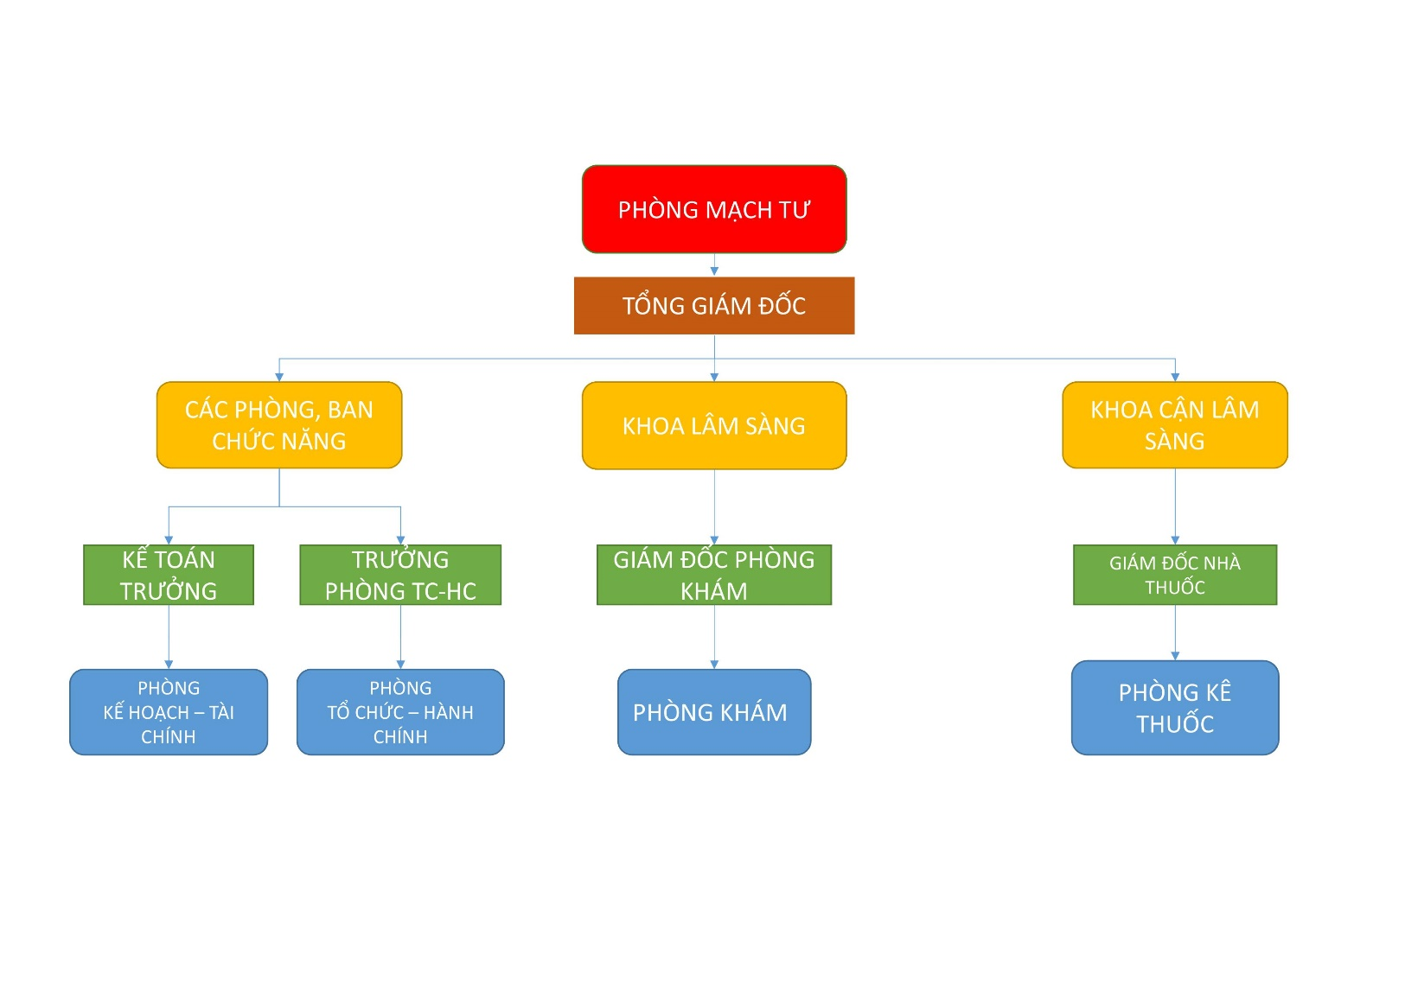

1.2. Hiện trạng nghiệp vụ (chức năng & phi chức năng)

1.2.1. Chức năng

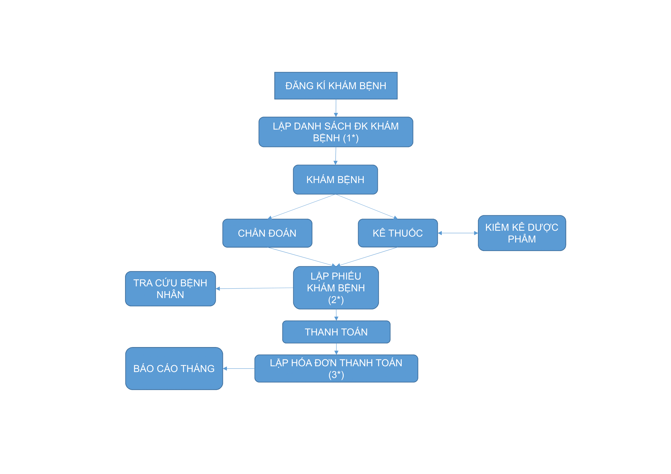

1.2.2. Phi chức năng

(1*): Số bệnh nhân khám tối đa mỗi ngày ?

(2*): Có bao nhiêu loại bệnh ? Có bao nhiêu loại thuốc ? Đơn vị ? Bao nhiêu cách dùng ?

(3*): Tiền khám , đơn giá thuốc là bao nhiêu ?

1.3. Hiện trạng tin học (phần cứng, phần mềm, con người)

* ***Phần cứng:***
* Thiết bị: Máy tính để bàn
* Số lượng: 4
* Cấu hình: CPU Intel Core i3 trở đi, RAM 4GB,…
* Vị trí: Phòng mạch
* Tình hình kết nối mạng: Ổn định
* Loại kết nối: LAN, Fix BroadBand Internet,…
* ***Phần mềm:***
* Hệ điều hành: Windows XP,Vista,7,8,8.1,10…,
* Hệ quản trị CSDL: Microsoft SQL Server 2012,..
* ***Con người:***
* Trình độ chuyên môn tin học: Phổ thông

**Chương 2: Phân tích**

1. Lược đồ phân chức năng (FDD)
   1. Lược đồ FDD

PHẦN MỀM QUẢN LÝ PHÒNG MẠCH TƯ

TÌM KIẾM/

TRA CỨU

BÁO CÁO

THAY ĐỔI QĐ

KHÁM BỆNH

QUẢN LÝ

THUỐC

QUẢN LÝ

LOẠI BỆNH

QUẢN LÝ

BỆNH NHÂN

TK

THUỐC

DS KHÁM BỆNH

THÊM

BỆNH NHÂN

BÁO CÁO DOANH THU

THÊM

THUỐC

THÊM

LOẠI

BỆNH

KÊ TOA

TK

LOẠI BỆNH

BÁO CÁO SỬ

DỤNG THUỐC

XÓA

THUỐC

XÓA

LOẠI

BỆNH

XÓA

BỆNH NHÂN

LẬP PHIẾU

KHÁM BỆNH

LẬP HÓA ĐƠN

SỬA

THUỐC

SỬA

LOẠI

BỆNH

SỬA

BỆNH NHÂN

TK BỆNH NHÂN

* 1. Bảng giải thích/mô tả các chức năng

|  |  |
| --- | --- |
| Tên chức năng | Mô tả |
| Lập hóa đơn thanh toán | Hóa đơn thanh toán tiền khám và tiền thuốc của phiếu khám bệnh |
| Báo cáo doanh thu | Danh thu của phòng mạnh theo từng tháng |
| Tra cứu bệnh nhân | Tìm kiếm bệnh nhân trong danh sách bệnh nhân |
| Tạo phiếu khám | Tạo phiếu khám bệnh thể hiện kết quả khám và toa thuốc |
| Tạo danh sách khám bệnh | Danh sách những bệnh nhân cần khám bệnh trong ngày |
| Thay đổi quy định | Số lượng bệnh nhân khám tối đa trong một ngày, thay đổi đơn vị, cách dùng, tiền khám, .. |
| Thêm bệnh nhân | Thêm bệnh nhân mới |
| Sửa bệnh nhân | Thay đổi thông tin bệnh nhân |
| Xóa bệnh nhân | Xóa bệnh nhân khi không sử dụng |
| Thêm thuốc | Thêm loại thuốc mới |
| Sửa thuốc | Thay đổi thông tin thuốc |
| Xóa thuốc | Xóa thuốc khỏi danh sách khi không sử dụng |
| Thêm bệnh | Thêm loại bệnh mới |
| Sửa bệnh | Thay đổi thông tin loại bệnh |
| Xóa bệnh | Xóa loại bệnh |
| Kê toa | Kê chi tiết sử dụng số lượng và loại thuốc |
| Tra cứu thuốc | Xem thông tin loại thuốc trong csdl |
| Tra cứu loại bệnh | Xem thông tin loại bệnh trong csdl |

1. Đặc tả và Mô hình hóa nghiệp vụ (DFD Model)

* Lập danh sách khám bệnh:

* Bước 1: kết nối dữ liệu
* Bước 2: đọc D3 từ bộ nhớ phụ
* Bước 3: nhận D1 từ người dùng
* Bước 4: kiểm tra dữ liệu D1 người dùng nhập vào.
* Bước 5: nếu không thỏa thì báo lỗi và mời người dùng nhập lại.
* Bước 6: kiểm tra quy định số lượng bệnh nhân khám tối đa
* Bước 7: nếu không thỏa quy định trên thì thể hiện lỗi và đi đến bước 9
* Bước 8: lưu D4 xuống bộ nhớ phụ
* Bước 9: đóng kết nối dữ liệu
* Bước 10: kết thúc.
* Lập phiếu khám bệnh

* Bước 1: kết nối dữ liệu
* Bước 2: đọc D3 từ bộ nhớ phụ
* Bước 3: chọn mã bệnh nhân cần khám
* Bước 4: nhận D1 từ người dùng
* Bước 5: kiểm tra dữ liệu D1 người dùng nhập vào.
* Bước 6: nếu không thỏa thì báo lỗi và mời người dùng nhập lại.
* Bước 7: kiểm tra quy định số lượng bệnh nhân khám tối đa
* Bước 8: nếu không thỏa quy định trên thì thể hiện lỗi và đi đến bước 10
* Bước 9: lưu D4 xuống bộ nhớ phụ
* Bước 10: đóng kết nối dữ liệu
* Bước 11: kết thúc.
* Tra cứu bệnh nhân

* Bước 1: kết nối dữ liệu
* Bước 2: nhận truy xuất D1 từ người dùng
* Bước 4: đọc D3 từ bộ nhớ phụ
* Bước 5: tải kết quả tìm kiếm lên người dùng
* Bước 6: đóng kết nối dữ liệu
* Bước 7: kết thúc.
* Báo cáo sử dụng thuốc

* Bước 1: kết nối dữ liệu
* Bước 2: nhận D1 từ người dùng
* Bước 3: nhận truy xuất D4 xuống bộ nhớ phụ
* Bước 4: đọc D3 từ bộ nhớ phụ
* Bước 5: tải kết quả lên cho người dùng
* Bước 6: đóng kết nối dữ liệu
* Bước 7: kết thúc.
* Lập hóa đơn

* Bước 1: kết nối dữ liệu
* Bước 2: nhận D1 từ người dùng
* Bước 3: đọc D3 từ bộ nhớ phụ
* Bước 4: chi tiết hóa đơn thuốc đã sử dụng và tiền thuốc+khám
* Bước 5: đối chiếu ngày khám, họ tên với danh sách bệnh nhân
* Bước 6: nếu đối chiếu không thỏa thì hiển thị lỗi
* Bước 7: lưu D4 xuống bộ nhớ phụ
* Bước 8: đóng kết nối dữ liệu
* Bước 9: kết thúc.
* Lập báo cáo tháng

* Bước 1: kết nối dữ liệu
* Bước 2: nhận D1 từ người dùng
* Bước 3: đọc D3 từ bộ nhớ phụ và xử lý dữ liệu
* Bước 4: hiển thị các hóa đơn đã lập trong tháng và tỉ lệ của hóa đơn trên tổng doanh thu
* Bước 5: đóng kết nối dữ liệu
* Bước 6: kết thúc.
* Thay đổi số bệnh nhân tối đa trong ngày

* Bước 1: kết nối dữ liệu
* Bước 2: đọc D3 từ bộ nhớ phụ
* Bước 3: nhận thay đổi quy định D1 từ người dùng
* Bước 4: Lưu D4 xuống bộ nhớ phụ
* Bước 5: đưa kết quả thay đổi cho người dùng
* Bước 6: đóng kết nối dữ liệu
* Bước 7: kết thúc.
* Thay đổi số lượng loại bệnh, đơn vị thuốc và cách dùng

* Bước 1: kết nối dữ liệu
* Bước 2: đọc D3 từ bộ nhớ phụ
* Bước 3: nhận thay đổi quy định D1 từ người dùng
* Bước 4: Lưu D4 xuống bộ nhớ phụ
* Bước 5: đưa kết quả thay đổi cho người dùng
* Bước 6: đóng kết nối dữ liệu
* Bước 7: kết thúc.
* Thay đổi tiền khám đơn giá thuốc

* Bước 1: kết nối dữ liệu
* Bước 2: đọc D3 từ bộ nhớ phụ
* Bước 3: nhận thay đổi quy định D1 từ người dùng
* Bước 4: Lưu D4 xuống bộ nhớ phụ
* Bước 5: đưa kết quả thay đổi cho người dùng
* Bước 6: đóng kết nối dữ liệu
* Bước 7: kết thúc.
* Thêm bệnh nhân

* Bước 1: kết nối dữ liệu
* Bước 2: đọc D3 từ bộ nhớ phụ
* Bước 3: nhận D1 từ người dùng
* Bước 4: kiểm tra dữ liệu D1 người dùng nhập vào.
* Bước 5: nếu không thỏa thì báo lỗi và mời người dùng nhập lại.
* Bước 6: kiểm tra quy định số lượng bệnh nhân khám tối đa
* Bước 7: nếu không thỏa quy định trên thì thể hiện lỗi và đi đến bước 10
* Bước 8: lưu D4 xuống bộ nhớ phụ
* Bước 9: kết quả thay đổi
* Bước 10: đóng kết nối dữ liệu
* Bước 11: kết thúc.
* Sửa bệnh nhân

* Bước 1: kết nối dữ liệu
* Bước 2: đọc D3 từ bộ nhớ phụ
* Bước 3: nhận D1 từ người dùng
* Bước 4: kiểm tra dữ liệu D1 người dùng nhập vào.
* Bước 5: nếu không thỏa thì báo lỗi và mời người dùng nhập lại.
* Bước 6: lưu D4 xuống bộ nhớ phụ
* Bước 7: kết quả thay đổi
* Bước 8: đóng kết nối dữ liệu
* Bước 9: kết thúc.
* Xóa bệnh nhân

* Bước 1: kết nối dữ liệu
* Bước 2: nhận D1 từ người dùng
* Bước 3: lưu D4 xuống bộ nhớ phụ
* Bước 4: Kết quả xóa
* Bước 5: đóng kết nối dữ liệu
* Bước 6: kết thúc.
* Thêm loại bệnh

* Bước 1: kết nối dữ liệu
* Bước 2: đọc D3 từ bộ nhớ phụ
* Bước 3: nhận D1 từ người dùng
* Bước 4: kiểm tra dữ liệu D1 người dùng nhập vào.
* Bước 5: nếu không thỏa thì báo lỗi và mời người dùng nhập lại.
* Bước 6: lưu D4 xuống bộ nhớ phụ
* Bước 7: kết quả thêm loại bệnh
* Bước 8: đóng kết nối dữ liệu
* Bước 9: kết thúc.
* Sửa loại bệnh

* Bước 1: kết nối dữ liệu
* Bước 2: đọc D3 từ bộ nhớ phụ
* Bước 3: nhận D1 từ người dùng
* Bước 4: kiểm tra dữ liệu D1 người dùng nhập vào.
* Bước 5: nếu không thỏa thì báo lỗi và mời người dùng nhập lại.
* Bước 6: lưu D4 xuống bộ nhớ phụ
* Bước 7: kết quả thay đổi
* Bước 8: đóng kết nối dữ liệu
* Bước 9: kết thúc.
* Xóa loại bệnh

* Bước 1: kết nối dữ liệu
* Bước 2: nhận D1 từ người dùng
* Bước 3: lưu D4 xuống bộ nhớ phụ
* Bước 4: Kết quả xóa
* Bước 5: đóng kết nối dữ liệu
* Bước 6: kết thúc.
* Thêm thuốc

* Bước 1: kết nối dữ liệu
* Bước 2: đọc D3 từ bộ nhớ phụ
* Bước 3: nhận D1 từ người dùng
* Bước 4: kiểm tra dữ liệu D1 người dùng nhập vào.
* Bước 5: nếu không thỏa thì báo lỗi và mời người dùng nhập lại.
* Bước 6: lưu D4 xuống bộ nhớ phụ
* Bước 7: kết quả thêm thuốc
* Bước 8: đóng kết nối dữ liệu
* Bước 9: kết thúc.
* Sửa thuốc

* Bước 1: kết nối dữ liệu
* Bước 2: đọc D3 từ bộ nhớ phụ
* Bước 3: nhận D1 từ người dùng
* Bước 4: kiểm tra dữ liệu D1 người dùng nhập vào.
* Bước 5: nếu không thỏa thì báo lỗi và mời người dùng nhập lại.
* Bước 6: lưu D4 xuống bộ nhớ phụ
* Bước 7: kết quả thay đổi
* Bước 8: đóng kết nối dữ liệu
* Bước 9: kết thúc.
* Xóa thuốc

* Bước 1: kết nối dữ liệu
* Bước 2: nhận D1 từ người dùng
* Bước 3: lưu D4 xuống bộ nhớ phụ
* Bước 4: Kết quả xóa
* Bước 5: đóng kết nối dữ liệu
* Bước 6: kết thúc.
* Kê toa

* Bước 1: kết nối dữ liệu
* Bước 2: đọc D3 từ bộ nhớ phụ
* Bước 3: nhận D1 từ người dùng
* Bước 4: kiểm tra dữ liệu D1 người dùng nhập vào.
* Bước 5: nếu không thỏa thì báo lỗi và mời người dùng nhập lại.
* Bước 6: lưu D4 xuống bộ nhớ phụ
* Bước 7: kết quả kê thuốc
* Bước 8: đóng kết nối dữ liệu
* Bước 9: kết thúc.

1. Mô hình hóa dữ liệu (ERD Model)

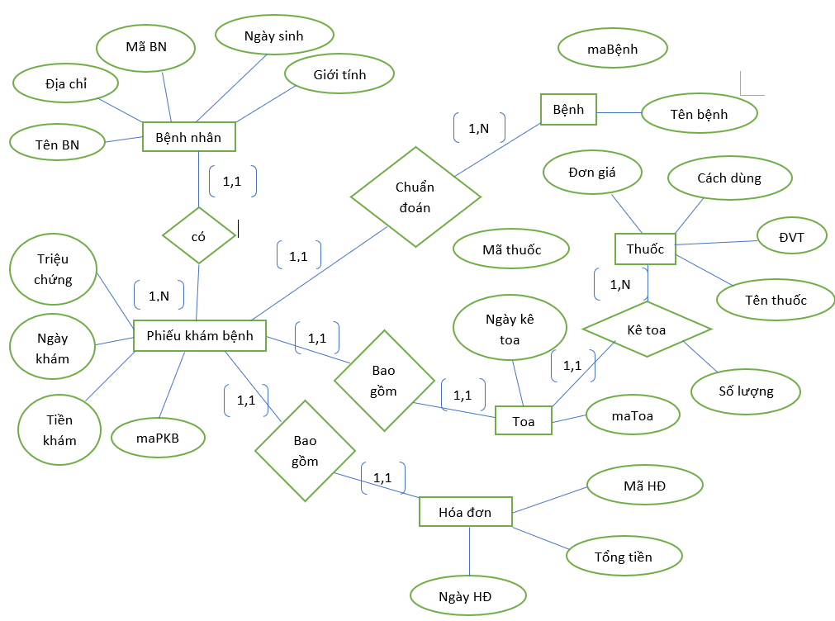

1. Sơ đồ lớp ở mức phân tích (Class diagram)

**Chương 3: Thiết kế**

1. Thiết kế kiến trúc
   1. Tổng thể kiến trúc

* 1. Danh sách các componet/Package

1.2.1 QLPM

Gồm các Windows trực quan thiết kế người dùng được sử dụng để giao tiếp giữa người dùng và chương trình

1.2.2 QLPMBUS

Gồm các class về xử lý nghiệp vụ

1.2.3 QLPMDAL

Gồm các class về truy vấn/ truy xuất dữ liệu từ cơ sở dữ liệu

1.2.4 QLPMDTO

Gồm các class về định nghĩa đối tượng

* 1. Giải thích tương tác/giao tiếp giữa các components

1. Thiết kế lớp – Sơ đồ lớp ở mức thiết kế

Do nhóm làm theo mô hình kiến trúc 3 lớp (3-Layers)

Cụ thể chương trình sẽ được phân thành 3 tầng chính:

+ Tầng trình bày (Prepresentation Layer): gồm các giao diện người dùng (form, user control, …) phục vụ cho mục đích hiển thị, trình bày thông tin, tương tác trực tiếp với người dùng.

+ Tầng nghiệp vụ (Business Logic Layer): tầng này làm trung gian giữ tầng “Prepresentation” và tầng “Data Access”, cụ thể là nó sẽ cung cấp cho tầng “Prepresentation” những dữ liệu từ tầng “Data Access” sau khi được xử lý và khi ở chiều ngược lại là lấy thông tin từ tầng “Prepresentation” xử lý và cung cấp cho tầng “Data Access”.

+ Tầng truy cập dữ liệu (Data Access Layer): nhiệm vụ của tầng này là làm việc với Database. Khi nhận được yêu cầu về dữ liệu (cập nhật, lấy dữ liệu,..) của tầng “Business Logic”, tầng này sẽ kết nối và làm việc với Database bằng hình thức nào đó để đáp ứng yêu cầu của “Business Logic Layer”.

Như vậy, một lớp bất kỳ thay vì mang toàn bộ các phương thức xử lý thì nay được phân ra 4 phần: Data Object (biểu diễn cấu trúc dữ liệu của 1 thực thể dưới dạng class), Form (thuộc tầng trình bày), Business Logic (thuộc tầng nghiệp vụ), Data Access (thuộc tầng truy cập dữ liệu).Khi triển khai với mô hình 3 tầng ta sẽ có những lớp sau:

+ Lớp *DTO: chứa các field, thuộc tính, các phương thức cơ bản get, set

+ Lớp *BUS: Chứa các phương thức xử lý nghiệp vụ

+ Lớp *DAL: Chứa các phương thức truy cập dữ liệu.

Và các lớp này được thiết kế dựa trên sơ đồ lớp sau:

1. Thiết kế giao diện
   1. Sơ đồ liên kết màn hình

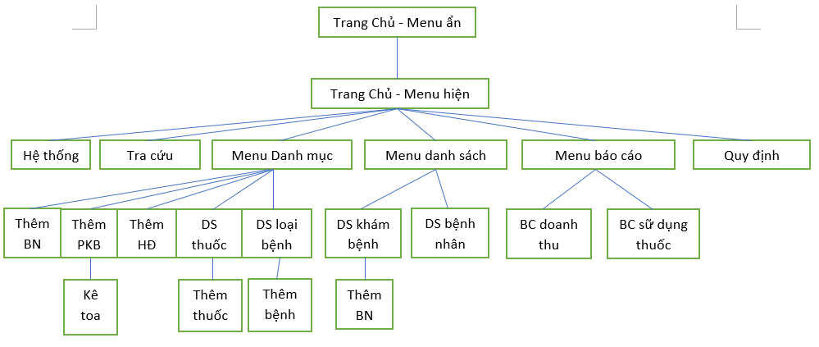

* 1. Danh sách màn hình & mô tả chức năng từng màn hình
* Danh sách từng màng hình:

+ Trang Chủ Menu ẩn

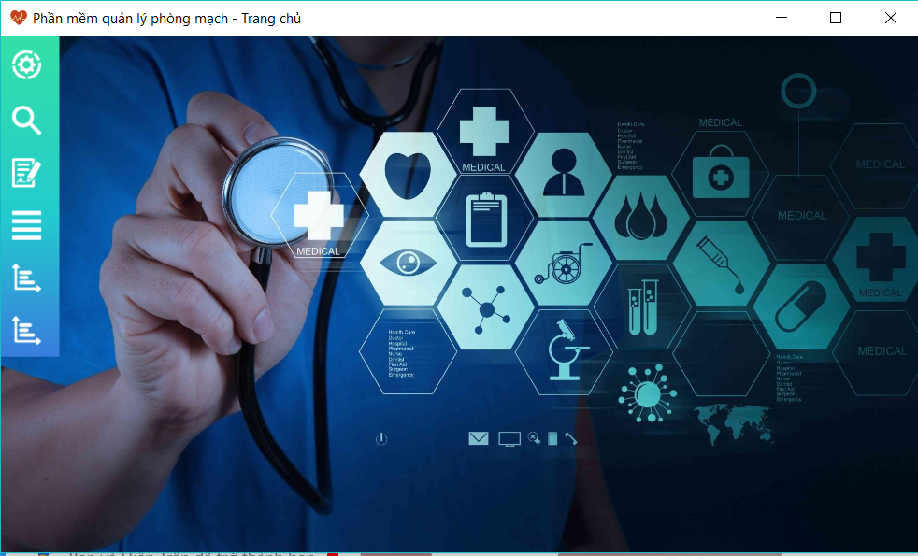

+ Trang Chủ Menu hiện

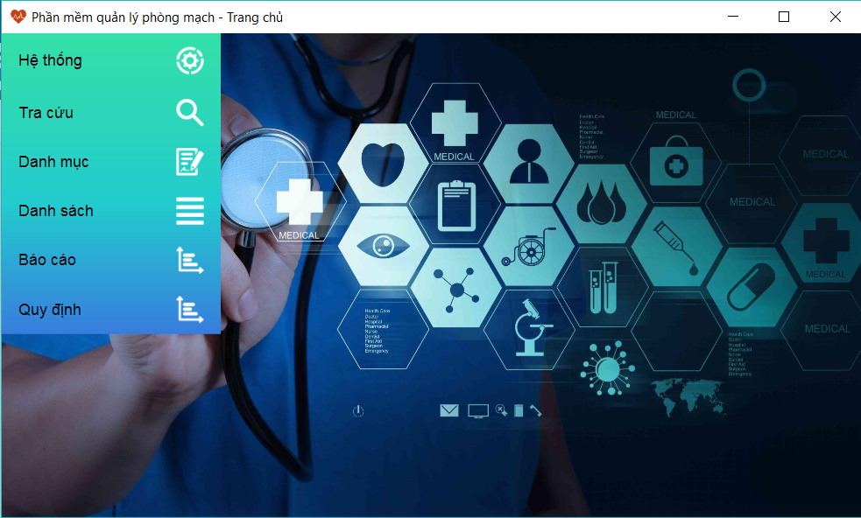

+ Menu Danh mục

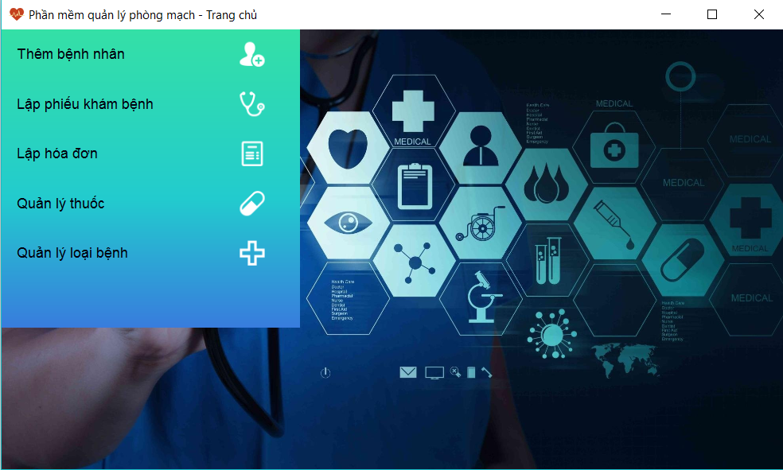

+ Menu Danh sách

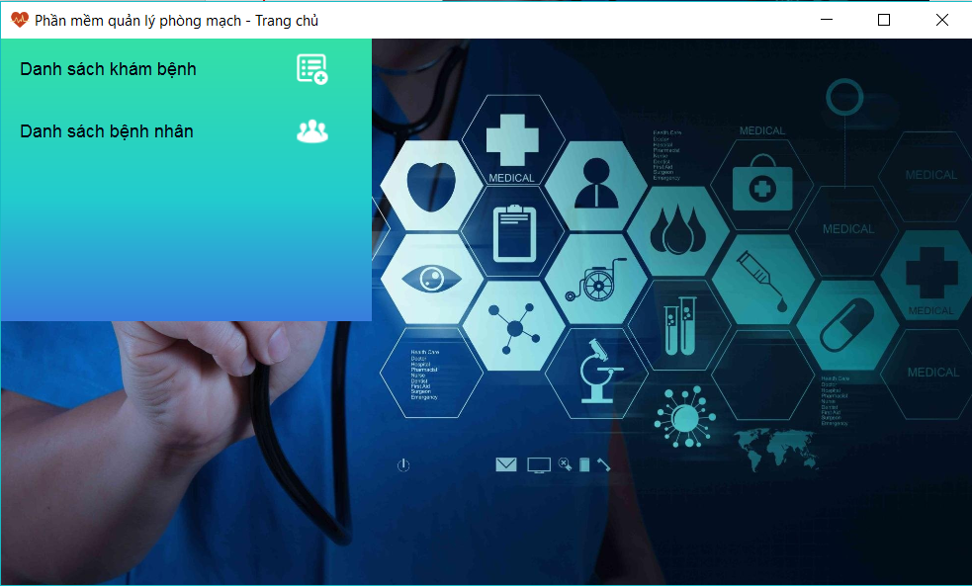

+ Menu Báo cáo

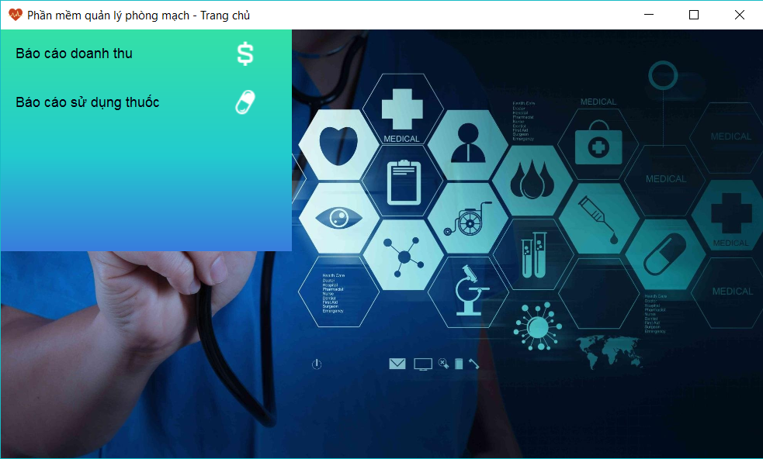

+ Tra cứu bệnh nhân : tìm kiếm bệnh nhân

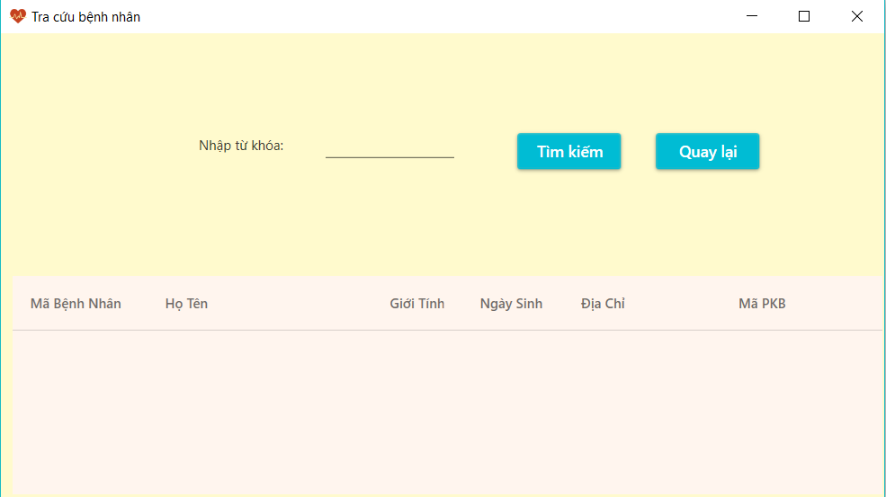

+ Thêm bệnh nhân mới : thêm bệnh nhân

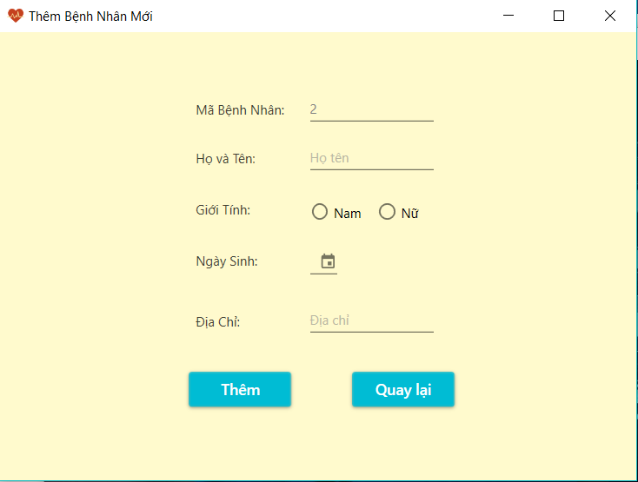

+ Thêm phiếu khám bệnh : lập phiếu khám bệnh và kê toa

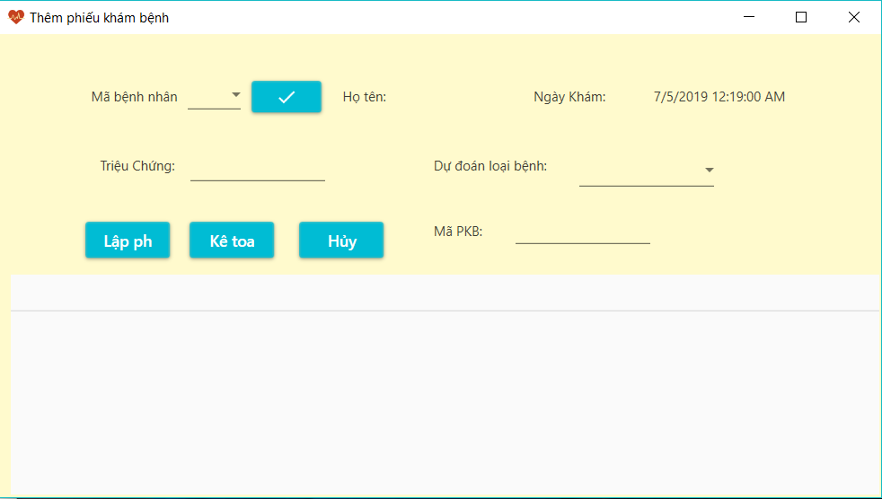

+ Kê Toa : kê toa thuốc

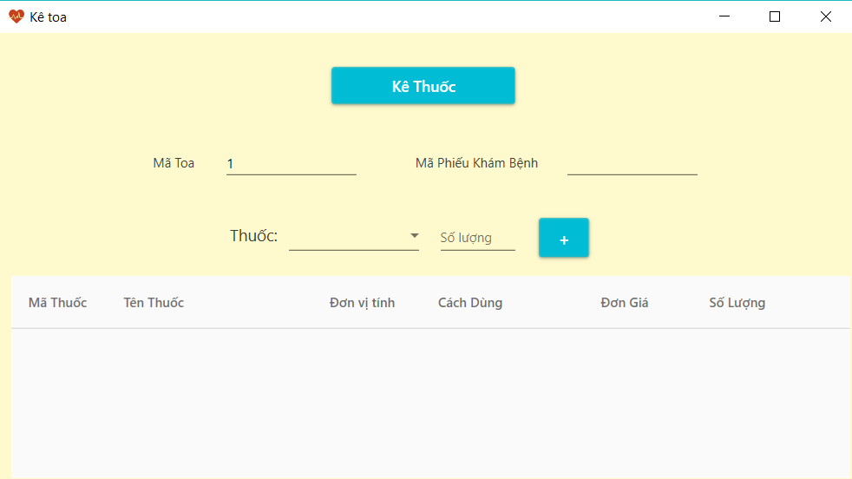

+ Hóa đơn : lập hóa hơn.

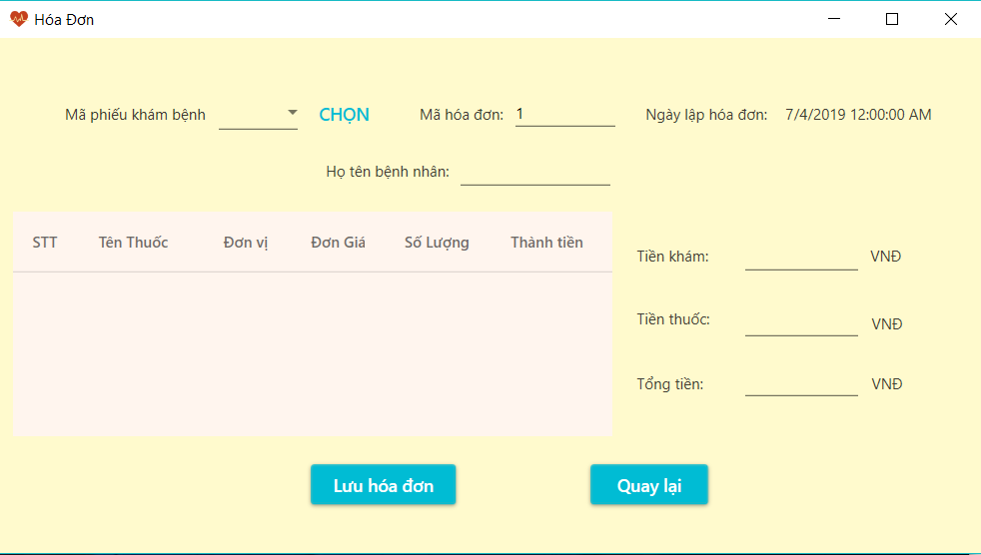

+ Danh sách thuốc : tìm kiếm và xem danh sách thuốc và thêm thuốc.

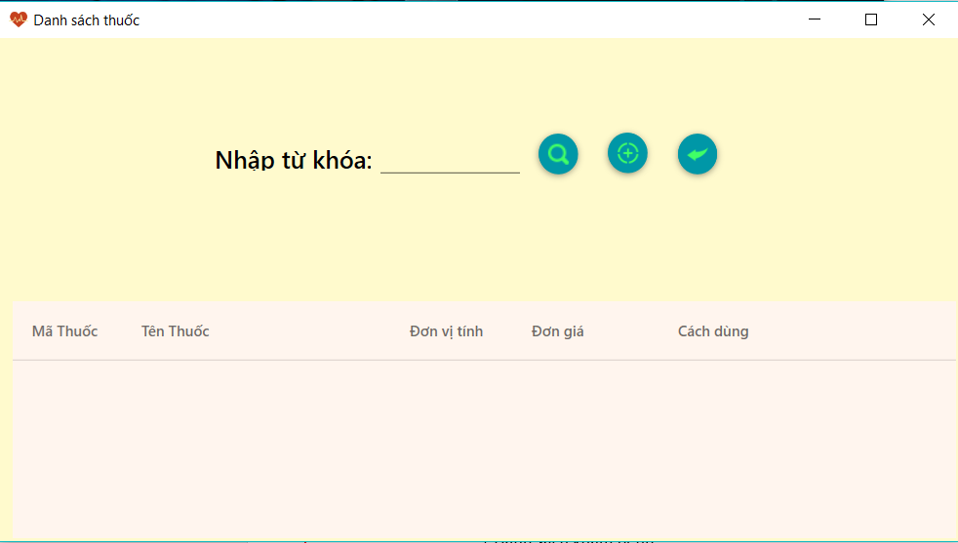

+ Thêm thuốc mới : thêm thuốc vào danh sách thuốc.

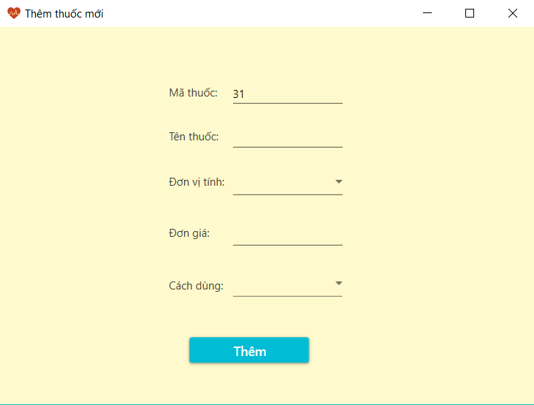

+ Danh sách loại bệnh : tìm kiếm và xem danh sách bệnh đã thêm và thêm bệnh.

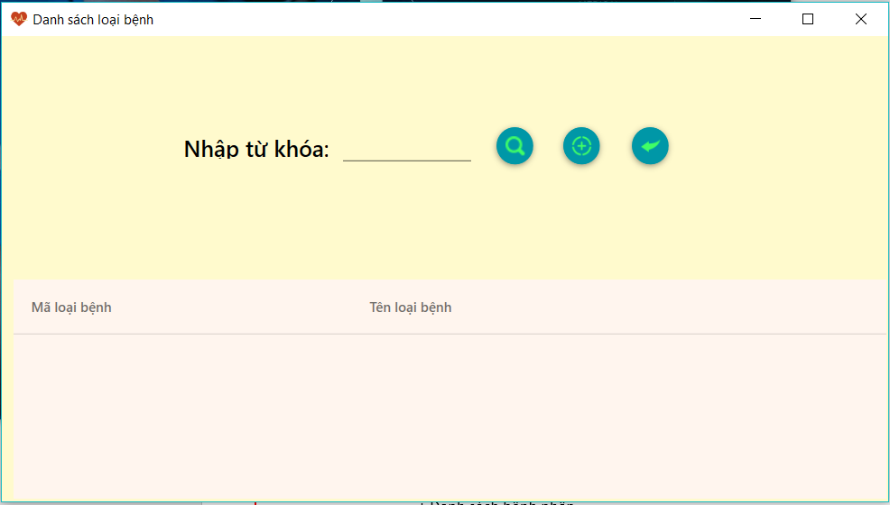

+ Thêm loại bệnh : thêm loại bệnh vào danh sách bệnh.

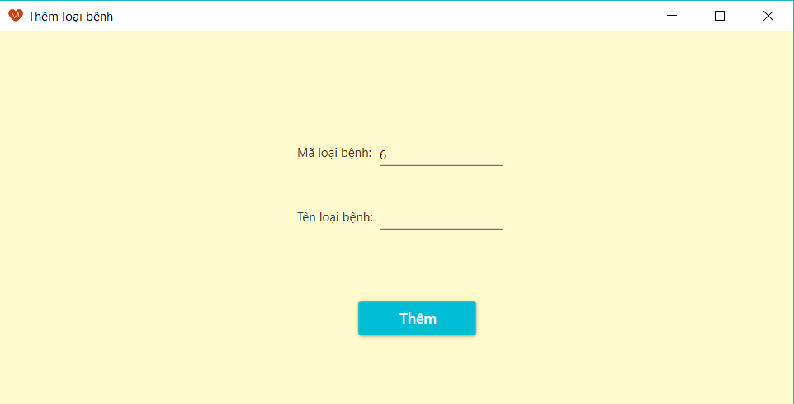

+ Danh sách khám bệnh : xem danh sách khám bệnh trong ngày và thêm bệnh nhân.

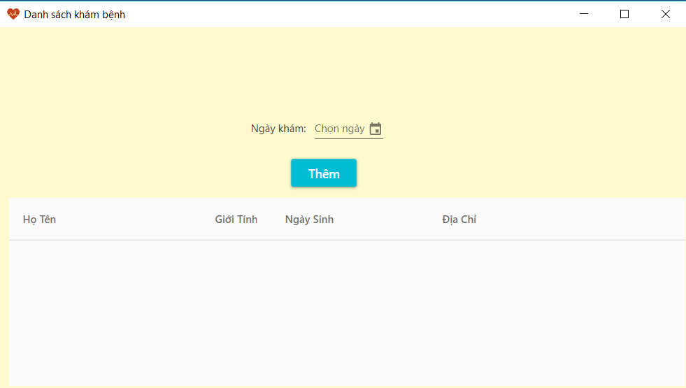

+ Danh sách bệnh nhân : xem danh sách các bệnh nhân

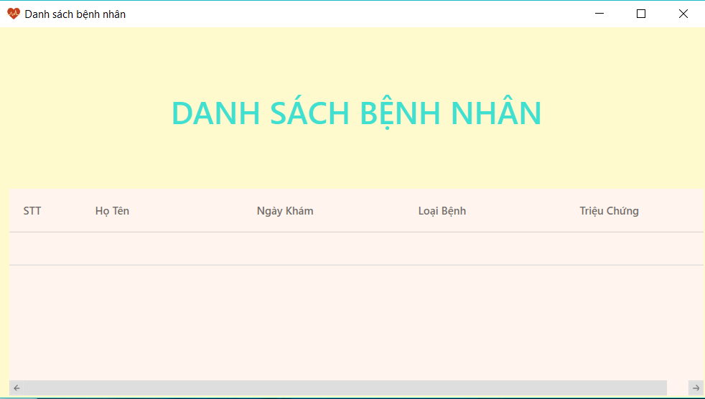

+ Báo cáo danh thu : xem danh thu theo tháng.

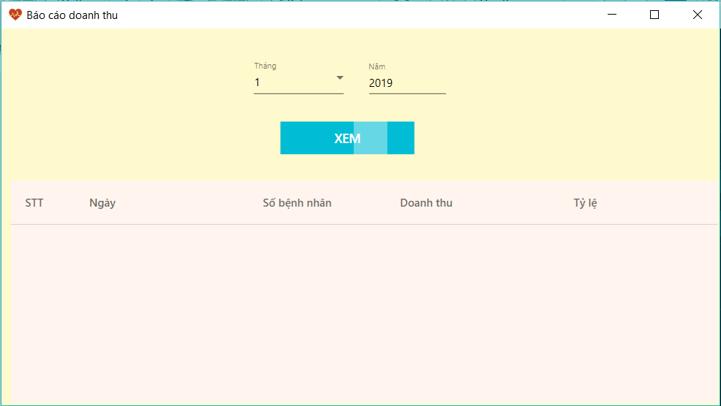

+ Báo cáo sữ dụng thuốc : xem danh sách thuốc đã được dùng trong tháng.

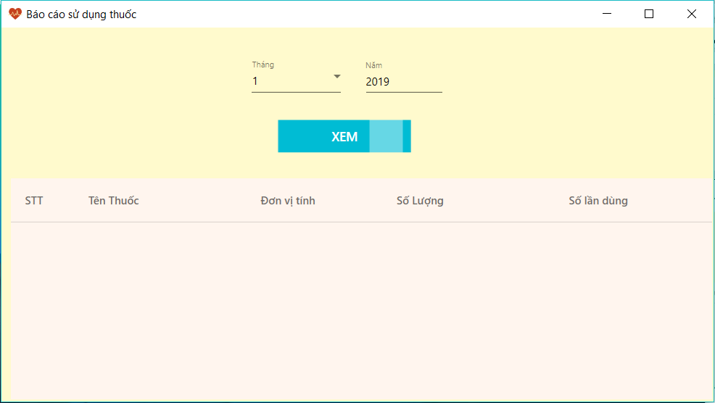

+ Thay đổi quy định – Thuốc : thay đổi đơn vị và cách dùng của thuốc.

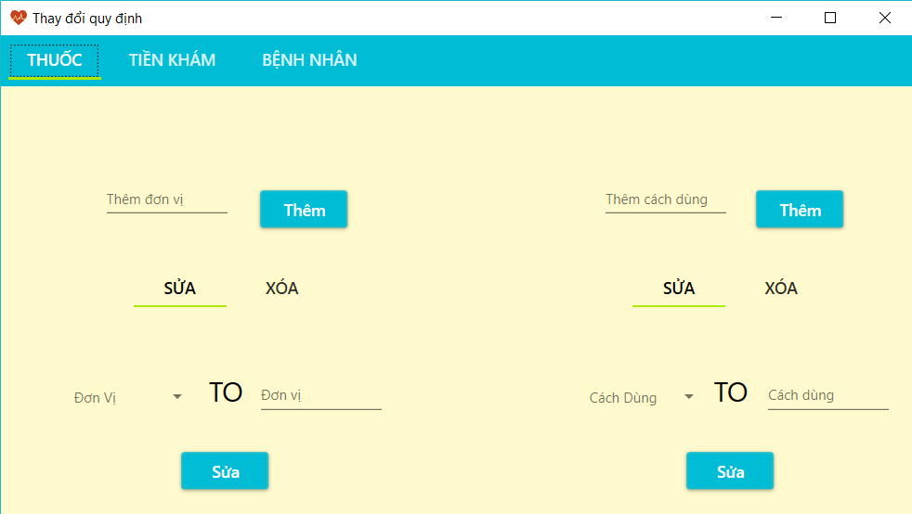

+ Thay đổi quy định – Tiền Khám : Thay đổi tiền khám trong quy định.

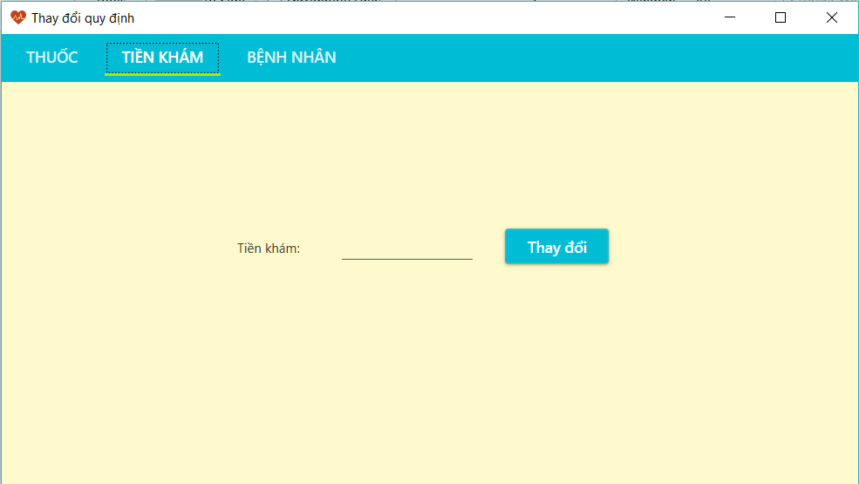

+ Thay đổi quy đinh – Bệnh nhân : thay đổi quy định số lượng bệnh nhân tối đa.

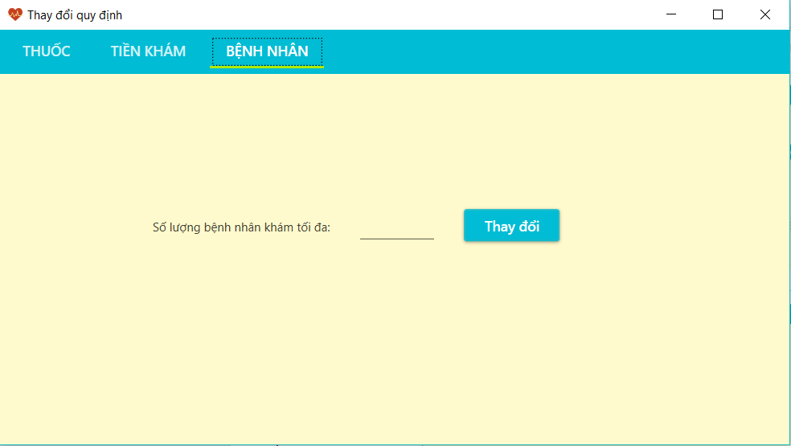

* 1. Mô tả xử lý sự kiện từng màn hình
* Trang Chủ Menu ẩn

|  |  |  |  |
| --- | --- | --- | --- |
| STT | Tên Sự Kiện | Điều kiện thực hiện | Ghi Chú |
| 1 | Hiện Menu | Đưa chuộc vào icon | Hiện Menu |

* Trang Chủ Menu Hiện

|  |  |  |  |
| --- | --- | --- | --- |
| STT | Tên Sự Kiện | Điều kiện thực hiện | Ghi Chú |
| 1 | Hệ Thống  Đóng | Click hệ thống  Click đóng | Đóng chương trình |
| 2 | Tra cứu | Click Tra cứu  Click Tra cứu theo bệnh nhân | Hiện giao diện tra cứu bệnh nhân |
| 3 | Danh mục | Click Danh mục | HIện menu danh mục |
| 4 | Danh sách | Click Danh sách | Hiện menu danh sách |
| 5 | Báo cáo | Click Báo cáo | Hiện menu Báo cáo |
| 5 | Quy định | ClickQuy định | Hiện giao diện quy định |

* Tra cứu bệnh nhâm

|  |  |  |  |
| --- | --- | --- | --- |
| STT | Tên Sự Kiện | Điều kiện thực hiện | Ghi Chú |
| 1 | Tìm kiếm bệnh nhân | Điền điều kiện tiềm kiếm , Click tìm kiếm | Hiện danh sách bệnh nhân cần tìm bên dưới |
| 2 | Thoát màng hình hiện tại | Click quay lại ,  Click nút X |  |

* Menu Danh mục

|  |  |  |  |
| --- | --- | --- | --- |
| STT | Tên Sự Kiện | Điều kiện thực hiện | Ghi Chú |
| 1 | Thêm bệnh nhân | Click Thêm bênh nhân | Hiện giao diện thêm bệnh nhân |
| 2 | Lập phiếu khám bệnh | Click phiếu khám bệnh | Hiện giao diện phiếu khám bệnh |
| 3 | Lập hóa đơn | Click Lập hóa đơn | Hiện giao diện Lập hóa đơn |
| 4 | Quản lý thuốc | Click Quản lý thuốc | Hiện giao diện Quản lý thuốc |
| 5 | Quản lý loại bệnh | Click Quản lý loại bệnh | Hiện giao diện Quản lý loại bệnh |

* Thêm bệnh nhân mới

|  |  |  |  |
| --- | --- | --- | --- |
| STT | Tên Sự Kiện | Điều kiện thực hiện | Ghi Chú |
| 1 | Thêm | Click nút thêm |  |
| 2 | Thoát giao diện | Click quay lại |  |

* Thêm phiếu khám bệnh

|  |  |  |  |
| --- | --- | --- | --- |
| STT | Tên Sự Kiện | Điều kiện thực hiện | Ghi Chú |
| 1 | Lập phiếu | Click Lập ph |  |
| 2 | Kê toa | Click Kê toa | Hiện giao hiện Kê toa |
| 3 | Thoát giao diện | Click hủy |  |

* Kê toa

|  |  |  |  |
| --- | --- | --- | --- |
| STT | Tên Sự Kiện | Điều kiện thực hiện | Ghi Chú |
| 1 | Kê toa | Click kê thuốc |  |
| 2 | Thoát giao diện | Click X |  |

* Lập hóa đơn

|  |  |  |  |
| --- | --- | --- | --- |
| STT | Tên Sự Kiện | Điều kiện thực hiện | Ghi Chú |
| 1 | Lưu hóa đơn | Click lưu hóa đơn |  |
| 2 | Thoát giao diện | Click quay lại, click X |  |

* Danh sách thuốc

|  |  |  |  |
| --- | --- | --- | --- |
| STT | Tên Sự Kiện | Điều kiện thực hiện | Ghi Chú |
| 1 | Tìm kiếm | Click icon kính lúp |  |
| 2 | Thêm thuốc | Click icon + | Hiện giao diện thêm thuốc mới |
| 3 | Thoát giao diện | Click icon ngoài cùng |  |

* Thêm thuốc mới

|  |  |  |  |
| --- | --- | --- | --- |
| STT | Tên Sự Kiện | Điều kiện thực hiện | Ghi Chú |
| 1 | Thêm thuốc | Click thêm thuốc |  |
| 2 | Thoát giao diện | Click X |  |

* Danh sách loại bệnh

|  |  |  |  |
| --- | --- | --- | --- |
| STT | Tên Sự Kiện | Điều kiện thực hiện | Ghi Chú |
| 1 | Tìm kiếm | Click icon kính lúp |  |
| 2 | Thêm loại bệnh | Click icon + | Hiện giao diện thêm loại bệnh |
| 3 | Thoát giao diện | Click icon ngoài cùng |  |

* Thêm loại bệnh

|  |  |  |  |
| --- | --- | --- | --- |
| STT | Tên Sự Kiện | Điều kiện thực hiện | Ghi Chú |
| 1 | Thêm loại bệnh | Click thêm loại bệnh |  |
| 2 | Thoát giao diện | Click X |  |

* Menu Danh sách

|  |  |  |  |
| --- | --- | --- | --- |
| STT | Tên Sự Kiện | Điều kiện thực hiện | Ghi Chú |
| 1 | Danh sách khám bệnh | Cick Danh sách khám bệnh | Hiện giao diện Danh sách khám bệnh |
| 2 | Danh sách bệnh nhân | Click Danh sách bệnh nhân | Hiện giao diện Danh sách bệnh nhân |

* Danh sách khám bệnh

|  |  |  |  |
| --- | --- | --- | --- |
| STT | Tên Sự Kiện | Điều kiện thực hiện | Ghi Chú |
| 1 | Xem bệnh nhân theo ngày | Click chọn ngày | Hiện danh sách bệnh nhân khám trong ngày |
| 2 | Thêm bệnh nhân | Click chọn thêm | Hiện giao diện thêm bệnh nhân |
| 3 | Thoát giao diện | Click X |  |

* Danh sách bệnh nhân

|  |  |  |  |
| --- | --- | --- | --- |
| STT | Tên Sự Kiện | Điều kiện thực hiện | Ghi Chú |
| 1 | Thoát giao diện | Click X |  |

* Menu Báo Cáo

|  |  |  |  |
| --- | --- | --- | --- |
| STT | Tên Sự Kiện | Điều kiện thực hiện | Ghi Chú |
| 1 | Báo cáo danh thu | Click báo cáo danh thu | Hiện giao diện báo cáo danh thu |
| 2 | Báo cáo sữ dụng thuốc | Click báo cáo sữ dung thuốc | Hiện giao diện báo cáo sữ dụng thuốc |

* Báo cáo danh thu

|  |  |  |  |
| --- | --- | --- | --- |
| STT | Tên Sự Kiện | Điều kiện thực hiện | Ghi Chú |
| 1 | Xem danh thu | Chọn tháng Click xem | Hiện danh thu của tháng |
| 2 | Thoát giao diện | Click X |  |

* Báo cáo sữ dụng thuốc

|  |  |  |  |
| --- | --- | --- | --- |
| STT | Tên Sự Kiện | Điều kiện thực hiện | Ghi Chú |
| 1 | Xem sữ dụng thuốc | Chọn tháng click xem | Hiện danh sách thuốc đã sữ dụng |
| 2 | Thoát giao diện | Click X |  |

* Quy Định

|  |  |  |  |
| --- | --- | --- | --- |
| STT | Tên Sự Kiện | Điều kiện thực hiện | Ghi Chú |
| 1 | Thuốc | Click thuốc | Hiện giao diện quy định thuốc |
| 2 | Tiền khám | Click tiền khám | Hiện giao diện quy định tiền khám |
| 3 | Bệnh nhân | Click bệnh nhân | Hiện giao diện quy định bệnh nhân |
| 4 | Thoát giao diện | Click X |  |

* Quy định – thuốc

|  |  |  |  |
| --- | --- | --- | --- |
| STT | Tên Sự Kiện | Điều kiện thực hiện | Ghi Chú |
| 1 | Thêm đơn vị | Click thêm đơn vị |  |
| 2 | Sửa đơn vị | Click sửa màu đen | Hiện các đơn vị để sửa |
| 3 | Sữa đơn vị - 2 | Click nút sửa màu xanh |  |
| 4 | Xóa đơn vị | Click xóa màu đen | Hiện đơn vị để xóa |
| 5 | Xóa đơn vị - 2 | Click nút xóa màu xanh |  |
| 6 | Thêm cách dùng | Click thêm cách dùng |  |
| 7 | Sửa cách dùng | Click sửa màu đen | Hiện các cách dùng để sửa |
| 8 | Sửa cách dùng - 2 | Click nút sửa màu xanh |  |
| 9 | Xóa cánh dùng | Click xóa màu đen | Hiện các cách dùng để xóa |
| 10 | Xóa cách dùng - 2 | Click nút xóa màu xanh |  |

* Quy định – tiền khám

|  |  |  |  |
| --- | --- | --- | --- |
| STT | Tên Sự Kiện | Điều kiện thực hiện | Ghi Chú |
| 1 | Thay đổi tiền khám | Click nút thay đổi |  |

* Quy định – bệnh nhân

|  |  |  |  |
| --- | --- | --- | --- |
| STT | Tên Sự Kiện | Điều kiện thực hiện | Ghi Chú |
| 1 | Thay đổi số bệnh nhân tối đa | Click thay đổi |  |

1. Thiết kế dữ liệu (RD – Relationship Diagram – Mô hình quan hệ)
   1. Sơ đồ RD cả hệ thống



* 1. Giải thích từng bảng, kiểu dữ liệu
* Bảng tblKETTHUOC

|  |  |  |  |
| --- | --- | --- | --- |
| STT | Thuộc tính | Kiểu dữ liệu | Diển giải |
| 1 | maThuoc | Chuỗi | Mã thuốc |
| 2 | maToa | Chuỗi | Mã toa |
| 3 | soLuong | Số nguyên | Số lượng thuốc |

* Bảng tblTHUOC

|  |  |  |  |
| --- | --- | --- | --- |
| STT | Thuộc tính | Kiểu dữ liệu | Diển giải |
| 1 | maThuoc | Chuỗi | Mã thuốc |
| 2 | tenThuoc | Chuỗi | Tên thuốc |
| 3 | DVT | Chuỗi | Đơn vị tính |
| 4 | Dongia | Số thực | Đơn giá bán |
| 5 | CachDung | Chuỗi | Cách dùng |

* Bảng tblTOA

|  |  |  |  |
| --- | --- | --- | --- |
| STT | Thuộc tính | Kiểu dữ liệu | Diển giải |
| 1 | maToa | Chuỗi | Mã toa |
| 2 | ngKeToa | Ngày tháng | Ngày kê toa |
| 3 | maPKB | Chuỗi | Mã phiếu khám bệnh |

* Bảng tblPKB

|  |  |  |  |
| --- | --- | --- | --- |
| STT | Thuộc tính | Kiểu dữ liệu | Diển giải |
| 1 | maPKB | Chuỗi | Mã phiếu khám bệnh |
| 2 | NgayKham | Ngày tháng | Ngày khám |
| 3 | TrieuChung | Chuỗi | Triệu chứng |
| 4 | tienKham | Số thực | Tiền khám |

* Bảng tblBENHNHAN

|  |  |  |  |
| --- | --- | --- | --- |
| STT | Thuộc tính | Kiểu dữ liệu | Diển giải |
| 1 | maBN | Chuỗi | Mã bệnh nhân |
| 2 | tenBN | Chuỗi | Tên bệnh nhân |
| 3 | NgaySinh | Ngày tháng | Ngày sinh |
| 4 | DiaChi | Chuỗi | Địa chỉ |
| 5 | GioiTinh | Chuỗi | Giới Tính |
| 6 | maPKB | Chuỗi | Mã phiếu khám bệnh |

* Bảng tblKQCHUANDOAN

|  |  |  |  |
| --- | --- | --- | --- |
| STT | Thuộc tính | Kiểu dữ liệu | Diển giải |
| 1 | maBenh | Chuỗi | Mã bệnh |
| 2 | maPKB | Chuỗi | Mã phiếu khám bệnh |

* Bảng tblBENH

|  |  |  |  |
| --- | --- | --- | --- |
| STT | Thuộc tính | Kiểu dữ liệu | Diển giải |
| 1 | maBenh | Chuỗi | Mã bệnh |
| 2 | tenBenh | Chuỗi | Tên bệnh |

* Bảng tblTK

|  |  |  |  |
| --- | --- | --- | --- |
| STT | Thuộc tính | Kiểu dữ liệu | Diển giải |
| 1 | tienKham | Số thực | Tiền khám |

* Bảng tblHOADON

|  |  |  |  |
| --- | --- | --- | --- |
| STT | Thuộc tính | Kiểu dữ liệu | Diển giải |
| 1 | maHD | Chuỗi | Mã hóa đơn |
| 2 | nglapHD | Ngày tháng | Ngày lập hóa đơn |
| 3 | maPKB | Chuỗi | Mã phiếu khám bệnh |
| 4 | tongTien | Số thực | Tổng tiền |

* Bảng tblCACHDUNG

|  |  |  |  |
| --- | --- | --- | --- |
| STT | Thuộc tính | Kiểu dữ liệu | Diển giải |
| 1 | cachDung | Chuỗi | Cách dùng |

* Bảng tblDONVI

|  |  |  |  |
| --- | --- | --- | --- |
| STT | Thuộc tính | Kiểu dữ liệu | Diển giải |
| 1 | donVi | Chuỗi | Đơn vị |

* 1. Khóa & rang buộc toàn vẹn

Khóa chính :

* PK_tblTOA (maToa)
* PK_tblTHUOC (maThuoc)
* PK_tblPKB (maPKB)
* PK_tblHOADON (maHD)
* PK_tblBENHNHAN (maBN)
* PK_tblBENH (maBenh)

Khóa phụ :

* FK_tblTOA_tblPKB (maPKB)
* FK_tblKQCHUANDOAN_tblBENH (maBenh)
* FK_tblKQCHUANDOAN_tblPKB (maPKB)
* FK_tblKETTHUOC_tblTHUOC (maThuoc)
* FK_tblKETTHUOC_tblTOA (maToa)
* FK_tblBENHNHAN_tblPKB (maPKB)

Ràng buộc toàn vẹn

* Trong tblPKB số ngày khám trùng nhau không được quá 40 (có thể thay đổi trong quy định )
  1. Thiết kế dữ liệu mức vật lý

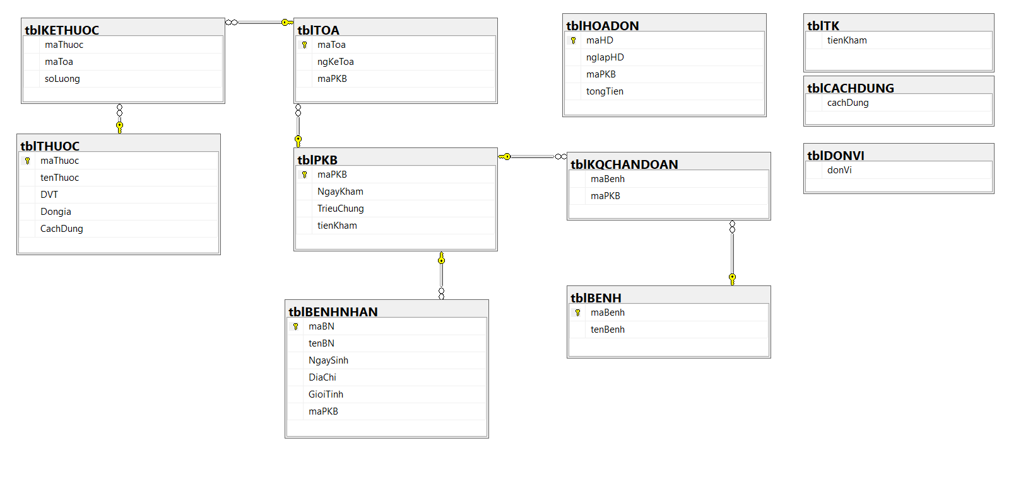

**Chương 4: Cài đặt**

4.1.Công nghệ sử dụng

* Ngôn ngữ C#
* Visual studio 2017
* Sql server 2017
* Wpf ( Windows Presentation Foundation)
* .Net framework 4.5.1

4.2.Vấn đề khi cài đặt

* Cần sữa cài đặt và sữa đổi thông tin database cho phù hợp với máy hiện dùng.

4.3.Mô tả giải pháp & kỹ thuật

* Máy phải được cài đặt SQL và VS để chuyên viên kỹ thuật cài đặt database phù hợp với máy theo hướng dẩn đi kèm với phần mềm.
* Làm theo hướng dẫn của file readme đi kèm chương trình để chương trình có thể hoạt động đúng.

**Chương 5: Kiểm thử**

5.1. Black-box testing:

Test dựa trên mô tả của từng chức năng, Sau khi nhóm xem xét phần mềm với các dữ liệu đầu vào và đầu ra thì đã hoàn tất sửa lỗi, tạo các kiểm tra dữ liệu input và kiểm tra tính đầy đủ để có output đúng với mong muốn.

5.2. White-box testing:

Sửa các lỗi có cấu trúc khó hiểu, cấu trúc có thể gây nguy hiểm đến thực thi chương trình .

**Chương 6: Kết luận**

6.1.Nội dung lý thuyết được củng cố:

* Phân tích, thiết kế mô hình hóa sản phẩm
* Thiết kế cơ sở dữ liệu.
* Làm việc trên môi trường .NET, lập trình C#.

6.2.Các kỹ năng đã học hỏi được:

* Kỹ năng giao tiếp với mọi người trong môi trường làm việc tập thể
* Kỹ năng thu thập thông tin trong giai đoạn lấy yêu cầu.
* Kỹ năng làm việc nhóm.
* Kỹ năng viết báo cáo, sử dụng các phần mềm hỗ trợ.
* Áp dụng được mô hình 3 lớp (3-layers).

6.3.Những kinh nghiệm thực tiễn học hỏi được:

* Tập trung nhiều thời gian cho việc tìm hiểu,chọn lọc thông tin.
* Chọn đúng hướng phân tích.

6.4.Đóng góp cho xã hội:

* Giúp các phòng khám tư nhân vừa và nhỏ có cơ hội quản lý một cách dễ dàng , tiết kiệm chi phí lẫn thời gian.

6.5.Hướng phát triển:

* Tiếp tục thực hiện và phát triển các chức năng mở rộng còn thiếu xót.
* Xây dựng chương trình có thể tương thích với nhiều hệ điều hành.
* Mở rộng quy mô phần mềm cho phòng khám lớn.

**Tài liệu tham khảo**

**Link github:** **https://github.com/uitdevpro1999/QLPhongMachTu**